Блендер-пароварка КТ-2326
Руководство по эксплуатации
Содержание

Общие сведения
Вкусные и полезные блюда лучше всего готовить на пару — продукты готовятся равномерно и не пригорают, в них сохраняются полезные вещества и витамины. Для прикорма детей до года приготовленную пищу необходимо измельчить до нужной консистенции. Блендер-пароварка КТ-2326 идеально подходит для приготовления детского питания: варит на пару, затем измельчает и смешивает.
Корзина для варки и резервуар сделаны из нержавеющей стали. Резервуар является съемным, что облегчает уход за прибором.
Блендер-пароварка будет хорошим помощником родителям на кухне и поможет сэкономить время. Благодаря постоянной циркуляции пара в чаше, продукты в корзине равномерно прогреваются и готовятся. После окончании готовки прибор автоматически отключается, поэтому пища не переварится. После варки на пару продукты необходимо переложить из корзины в чашу и измельчить.
Управление прибором осуществляется с помощью сенсорной панели. Также у прибора есть дисплей, на котором отображается время варки продуктов. Время варки при желании можно увеличить или уменьшить. После варки на пару продукты можно автоматически измельчить. Есть и импульсный режим, в котором блендер работает, пока вы удерживаете кнопку.
Для обеспечения безопасности блендер можно включить только с установленной на моторный блок чашей. Резиновые ножки не дают скользить прибору по столу.
Мыть все части блендера удобно и просто. Ножевой блок полностью разбирается, поэтому вы можете промыть все его части по отдельности.

Комплектация
- Блендер-пароварка — 1 шт.
- Моторный блок — 1 шт.
- Крышка резервуара с уплотнительным кольцом — 1 шт.
- Чаша с блоком ножей, фиксатором и уплотнителем— 1 шт.
- Корзина из нержавеющей стали — 1 шт.
- Крышка чаши — 1 шт.
- Резервуар — 1 шт.
- Уплотнитель для блока ножей — 2 шт.
- Мерный стаканчик — 1 шт.
- Лопатка — 1 шт.
- Руководство по эксплуатации — 1 шт.
- Коллекционный магнит — 1 шт*
*опционально

Устройство блендера-пароварки
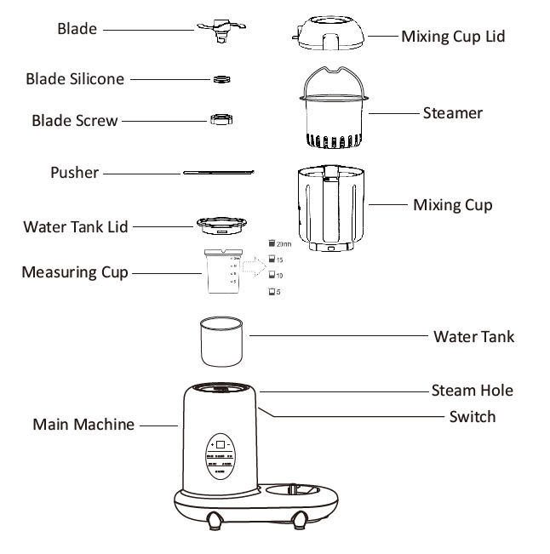
Крышка резервуара
Панель управления
Фиксатор блока ножей
Чаша
Силиконовый уплотнитель
Блок ножей
Корзина
Крышка чаши
Ручка корзины

Моторный блок
Резервуар
Мерный стаканчик
Лопатка
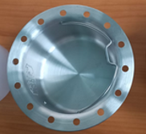
Нарисовать еще 2 кольца силиконовых
Панель управления
Дисплей
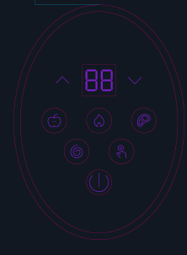
Кнопка «Варка на пару»
Кнопка «Импульсный режим»
Кнопка «Паштет»
Кнопка «Больше»
Кнопка «Меньше»
Кнопка «Автоматическое измельчение»
Кнопка «Вкл/Выкл»
Кнопка Пюре»
Прибор включается нажатием на кнопку «Вкл/Выкл». На дисплее отображается время приготовления.
Нажатие на кнопку «Варка на пару» включает варку на пару. По умолчанию время варки 20 минут. Кнопками «Больше» и «Меньше» можно установить время приготовления на пару от 10 до 25 минут с шагом 1 минута.
Нажатие на кнопку «Автоматическое измельчение» запускает режим автоматического измельчения и смешивания. В этом режиме блендер измельчает продукты с небольшими паузами, то измельчая, то останавливая измельчение. Так длится чуть больше 1 минуты, а затем автоматическое измельчение останавливается. После измельчения прозвучит звуковой сигнал.
Чтобы сделать фруктовое или овощное пюре, нажмите на кнопку «Пюре». В этом режиме блендер измельчает фрукты или овощи с небольшими паузами, то измельчая, то останавливая измельчение. Так длится чуть больше 1 минуты, а затем измельчение останавливается. После измельчения прозвучит звуковой сигнал.
Чтобы сделать мясное пюре, нажмите на кнопку «Паштет». В этом режиме блендер измельчает отварное мясо или рыбу с небольшими паузами, то измельчая, то останавливая измельчение. Так длится чуть больше 1 минуты, а затем измельчение останавливается. После измельчения прозвучит звуковой сигнал.
Также измельчить и смешать продукты можно, нажав на кнопку «Импульсный режим». В импульсном режиме прибор работает, пока вы нажимаете на кнопку.

Подготовка к работе и использование
Перед первым использованием вымойте все части прибора, кроме моторного блока. Залейте в резервуар воду, не превышая уровень «Max», закройте резервуар крышкой, повернув его по часовой стрелке. Установите корзину в чашу, закройте ее крышкой корзины. Установите чашу на моторный блок. Проведите два цикла приготовления на пару с пустой чашей и пустой корзиной.
Установите чашу на вал моторного блока. Зафиксируйте чашу на моторном блоке, поворачивая ее. Проверьте, чтобы крышка чаши при этом осталась закрытой. Если крышка чаши открылась, то закройте ее, повернув ее против часовой стрелки. Если чаша установлена неправильно, блендер не включится.

Сборка и разборка блока ножей
Переверните чашу. Возьмитесь одной рукой за пластиковый выступ на лезвии внутри чаши, другой рукой поверните против часовой стрелки фиксатор ножей снаружи чаши. Снимите фиксатор, выньте нож.
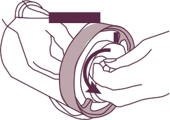
Из KT-2320
С оси лезвия снимите резиновое уплотнение.
Промойте все части водой с мылом. Не используйте посудомоечную машину.
Будьте осторожны при обращении с ножом: лезвия острые! Не пораньтесь!
Сборку проводите в обратной последовательности. При сборке обратите внимание на ориентацию уплотнений.
Резиновое уплотнение на оси лезвия устанавливается плоской частью к лезвию («юбка» резинового уплотнения обращена к фиксатору).
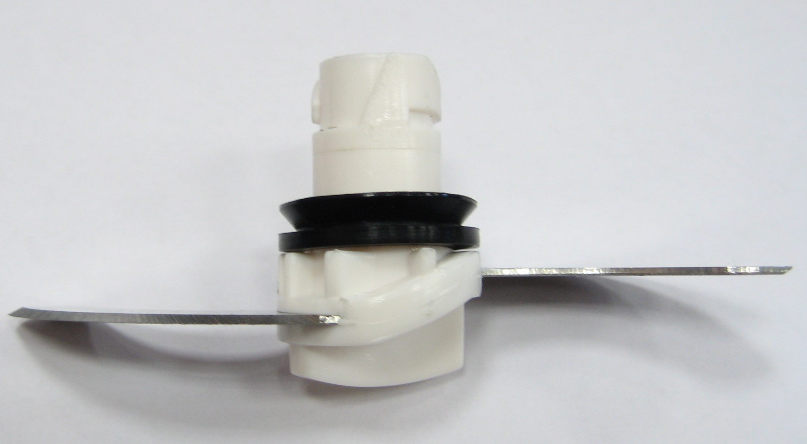
Юбка
Плоскость
Пластиковый выступ
Из KT-2320
Дно чаши
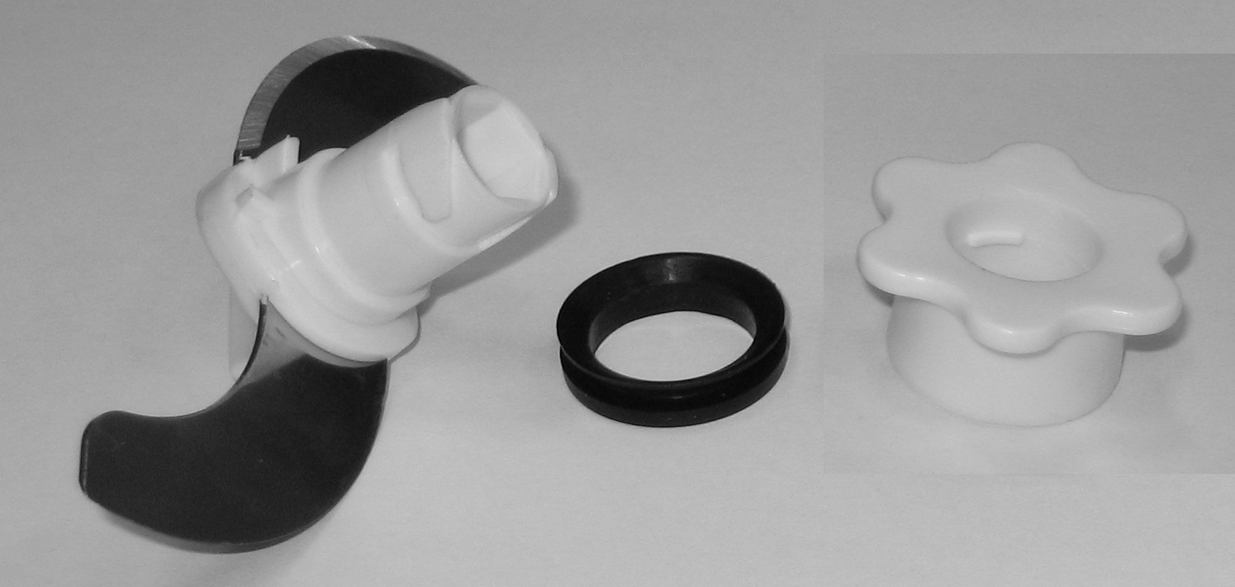
Лезвие
Уплотнение
Фиксатор

Системы безопасности
Для вашей безопасности этот прибор оснащен системой блокировки. Прибор работает только при условии правильной сборки его частей. Если чаша не установлена на моторный блок или крышка чаши закрыта не до конца, то прибор не включится.
Также прибор снабжен защитой от перегрева. Перегрев может произойти, если между двумя циклами приготовления на пару не соблюден достаточный перерыв. Если во время приготовления на пару сработала защита от перегрева, подождите 20 минут, пока прибор остынет. После этого прибором можно пользоваться снова.

Приготовление на пару
- Проверьте, что блок ножей в чаше установлен правильно.
- Откройте крышку резервуара, повернув ее против часовой стрелки.
- Залейте чистую питьевую воду в резервуар. Количество воды определяет время варки. Если в резервуар будет залито 200 мл, то примерно через 20 минут вода испарится. После испарения воды из резервуара процесс варки автоматически остановится.
Примечание. Не переполняйте резервуар: не заливайте в него более 200 мл воды (по уровень Max в резервуаре). Помните, что в резервуаре может остаться вода от предыдущей варки, особенно если вы прерывали процесс варки вручную. В этом случае вначале слейте остатки воды, и только потом залейте отмеренное количество воды.
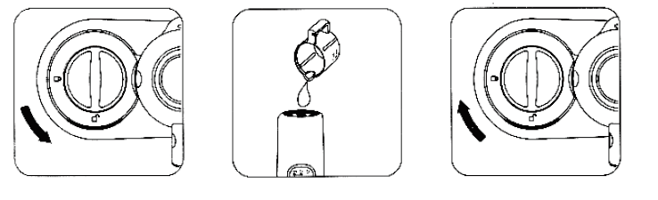
- Закройте крышку резервуара, повернув ее по часовой стрелке.
- Возьмитесь за ручку корзины и установите ее в чашу. Ручку корзины поверните, чтобы она не мешала вам насыпать продукты в корзину.
- Положите в корзину продукты, порезанные на кубики размером 1,5 x 1,5 см. Не переполняйте корзину, в противном случае излишки продукты могут перекрыть отверстие для выхода пара в крышке чаши. Не укладывайте продукты плотно, между кусками должно быть свободное пространство, чтобы между ними мог циркулировать пар.
- Закройте чашу крышкой, убедитесь, что паз в крышке вошел в направляющие на ручке чаши.
- Установите чашу на вал моторного блока так, чтобы чаша и крышка вошли в паз возле парового канала. При правильной установке прозвучит звуковой сигнал. Проверьте, чтобы крышка чаши при этом осталась закрытой. Если крышка чаши открылась, то закройте ее, повернув ее против часовой стрелки. Убедитесь, что паз в крышке вошел в направляющие на ручке чаши.
- Подключите блендер к сети электропитания, прозвучит звуковой сигнал. Начнут гореть все индикаторы на панели. Если через 5 секунд не будет нажата ни одна кнопка, то прибор перейдет в режим ожидания, будет мигать кнопка «Вкл/Выкл», а на дисплее отобразятся символы «--».
- Нажмите на кнопку «Вкл/Выкл». Нажмите на кнопку «Варка на пару». На дисплее отобразится время приготовления на пару по умолчанию — 20 минут. Индикатор кнопки «Варка на пару» будет мигать. Кнопками «Больше» и «Меньше» можно установить время приготовления на пару от 10 до 25 минут с шагом 1 минута. Нажмите еще раз на кнопку «Вкл/Выкл». Прибор начнет разогреваться. Через некоторое время вода в резервуаре закипит, на дисплее будет отображаться обратный отсчет времени.
- Когда время приготовления закончится, прозвучит звуковой сигнал, на дисплее отобразятся символы «--». Выключите блендер, нажав на кнопку «Вкл/Выкл» и отключите блендер от сети электропитания.
Примечание. Для прерывания процесса приготовления на пару в любой момент нажмите на кнопку «Вкл/Выкл».
- По окончании готовки не снимайте чашу с моторного блока, не открывайте крышку резервуара сразу. Подождите несколько минут, чтобы вышел пар. Прежде чем снимать чашу с моторного блока, подождите 2 минуты, пока из нее не перестанет выходить пар. После этого аккуратно снимите чашу с моторного блока, повернув ее по часовой стрелке.
- Затем откройте крышку чаши, повернув ее по часовой стрелке. Откройте крышку. Возьмитесь за ручку корзины и извлеките корзину из чаши. Будьте осторожны, не обожгитесь горячим паром!

Измельчение
- Проверьте, что блок ножей в чаше установлен правильно.
- Положите в чашу продукты, порезанные на куски. Не переполняйте чашу выше уровня «Max». Если по рецепту требуется добавить жидкость, добавьте ее перед приготовлением. С жидкостью продукты измельчаются лучше и быстрее.
- Закройте чашу крышкой для измельчения, а затем крышкой чаши. Поверните крышку чаши так, чтобы крышка вошла в направляющие в ручке чаши.
- Установите чашу на вал моторного блока так, чтобы чаша и крышка вошли в паз возле парового канала. При правильной установке прозвучит звуковой сигнал. Проверьте, чтобы крышка чаши при этом осталась закрытой. Если крышка чаши открылась, то закройте ее, повернув ее против часовой стрелки. Убедитесь, что паз в крышке вошел в направляющие на ручке чаши.
- Подключите блендер к сети электропитания, прозвучит звуковой сигнал.
- Нажмите на кнопку «Вкл/Выкл». Затем нажмите на кнопку «Автоматическое измельчение» или «Пюре» или «Паштет». После измельчения прозвучит звуковой сигнал.
- При желании можно воспользоваться кнопкой «Импульсный режим». В данном режиме прибор измельчает продукты, пока вы удерживаете кнопку «Импульсный режим» и останавливает измельчение, когда вы отпускаете кнопку.
Примечание. Прибор не должен измельчать продукты более 30 секунд без перерыва. Если через 30 секунд измельчение не завершилось, остановите процесс и подождите несколько минут перед продолжением. Если моторный блок нагрелся, дайте устройству остыть в течение 5 минут, прежде чем продолжить.
- По окончании работы отключите прибор от сети электропитания. Откройте крышку чаши, а затем крышку для измельчения, достаньте чашу и полученную массу переложите в другую посуду. Корзины, крышки, чашу и блок ножей помойте сразу, иначе еда может прилипнуть к стенкам чаши и ее будет сложнее отмыть.

Приготовление на пару и измельчение
- Вначале приготовьте продукты на пару. Действуйте, как описано в разделе «Приготовление на пару». Если в чаше во время варки образовался конденсат, снимите чашу и слейте его.
- Затем переложите продукты из корзины в чашу. Установите чашу на блендер. Будьте осторожны при обращении с горячими продуктами! Используйте кухонные прихватки.
- При необходимости добавьте в чашу дополнительные ингредиенты (молоко, сахар, соль), закройте крышку. Затем измельчите продукты. Действуйте, как описано в разделе «Измельчение».

Советы и предупреждения
Данный прибор НЕ предназначен для следующих целей:
- приготовления на пару замороженных сырых продуктов;
- сначала смешивания, а затем приготовления на пару;
- разморозки продуктов;
- приготовления риса и макаронных изделий;
- измельчения твердых ингредиентов, таких как кубики льда или сахара-рафинада, и вязких ингредиентов, таких как сыр.
Всегда проверяйте консистенцию приготовленного детского питания. Консистенция должна быть однородной, без кусочков.
Всегда проверяйте температуру детского питания прежде, чем начать кормить ребенка!
Во время приготовления на пару некоторые детали блендера, включая крышку и чашу, сильно нагреваются и могут оставаться горячими в течение некоторого времени. Прикосновение к ним может привести к ожогу. Во время приготовления пар выходит из носика чаши и из-под уплотнения крышки чаши. Не подносите руки к этим местам во избежание ожога.
После окончания приготовления вынимайте корзину из чаши, взявшись за ручку.
Во время варки на нижней поверхности крышки скапливается конденсат. Это нормально и не является неисправностью.
По окончании цикла приготовления на пару дайте прибору остыть в течение 10 минут, прежде чем начать новый цикл.
Для приготовления на пару никогда не наливайте жидкость в чашу. Вода для приготовления на пару заливается в резервуар для воды.
Замороженные продукты перед приготовлением разморозьте. После разморозки стряхните с них излишнюю воду.
В случае заедания ножевого блока отключите прибор от сети, прежде чем извлекать продукты, препятствующие движению ножей.
Прибор не должен измельчать продукты более 30 секунд без перерыва. Если через 30 секунд измельчение не завершилось, остановите процесс и подождите несколько минут перед продолжением. Если моторный блок нагрелся, дайте устройству остыть в течение 5 минут, прежде чем продолжить.
В таблице ниже приведены ингредиенты и время варки в минутах. Время варки зависит от температуры воды и продуктов, от количества продуктов и от напряжения в сети электропитания.
Тип ингредиентов | Ингредиенты | Время варки, минут
Фрукты | Яблоки | 15
Фрукты | Апельсины/мандарины | 15
Фрукты | Персики | 15
Фрукты | Груши | 15
Фрукты | Ананасы | 15
Фрукты | Сливы | 15
Фрукты | Земляника/клубника | 10
Овощи | Брокколи | 15
Овощи | Морковь | 20
Овощи | Цветная капуста | 15
Овощи | Сельдерей | 15
Овощи | Картофель | 20
Овощи | Тыква | 15
Овощи | Шпинат | 15
Овощи | Батат | 20
Овощи | Помидоры | 15
Мясо | Курица | 25
Мясо | Говядина, баранина, свинина | 25
Рыба | Ласось, треска | 20

Рецепты
Каждый ребенок индивидуален, поэтому данные рецепты следует рассматривать только как примеры.
Для приготовления вымойте ингредиенты, очистите от кожуры и нарежьте кубиками размером 1,5 x 1,5 см. Положите их в корзину для варки.
Всегда проверяйте консистенцию приготовленного детского питания. Всегда проверяйте температуру детского питания прежде, чем начать кормить ребенка!
Для детей 4–6 месяцев
Пюре из моркови
- Половина средней моркови
- Вода
Залейте в резервуар 150 мл воды и варите на пару 20 минуты. Затем измельчите, пюре готово.
Пюре из яблок
- Половина среднего яблока
- Вода
Залейте в резервуар 110 мл воды и варите на пару 15 минут. Затем измельчите, пюре готово.
Пюре из шпината
- Шпинат: 1 небольшой пучок
- Вода
Очистите шпинат, удалите корешки. Залейте в резервуар 190 мл воды и варите на пару 20 минут. Затем измельчите, пюре готово.
Пюре из банана
- Половина 1 банана
- 2 столовые ложки молока
- Вода
Залейте в резервуар 110 мл воды и варите на пару 15 минут. Добавьте молоко в чашу и измельчите банан в пюре.
Для детей 7–9 месяцев
Овощное пюре
- Четверть картофеля
- Четверть моркови
- Кукуруза: несколько зерен
Залейте в резервуар 190 мл воды и варите нарезанные кубиками овощи 20 минут. Затем измельчите, пюре готово.
Мясное пюре с рисом и тыквой
- Мясо (кролик, индейка) без костей и жил: 50 г
- Рис :50–100 г
- Тыква: 50 г
Замочите рис на час, после этого сварите отдельно. Залейте в резервуар 190 мл воды и варите на пару тыкву и мясо 20 минут. Мясо можно можете варить в основной корзине, а тыкву — в малой корзине. После варки тыквы и мяса измельчите их вместе с рисом в чаше, добавив по необходимости воду.
Печень с рисом
- Печень (куриная, индейки): 50 г
- Рис :50–100 г
- Зелень по вкусу
Замочите рис на час, после этого сварите отдельно. Замочите печень на 30 минут, чтобы из нее вышла кровь. Залейте в резервуар 190 мл воды и варите печень и зелень 20 минут. После варки зелени и печени измельчите их вместе с рисом в чаше, добавив по необходимости воду.
Для детей 9–12 месяцев
Треска с картофелем
- Треска: 100 г
- Картофель: 150 г
Залейте в резервуар 190 мл воды и варите на пару 20 минут. Затем измельчите.
Лосось с брокколи (старше 12 месяцев)
- Филе лосося или семги: 120 г
- Брокколи: 120 г
Залейте в резервуар 190 мл воды и варите на пару 20 минуты. Затем измельчите.

Чистка и обслуживание
Протирайте корпус сухой или влажной тканью. Не используйте для мытья посудомоечную машину.
Вы можете помыть чашу и корзину, а также крышку блендера самостоятельно. Все части блендера, кроме моторного блока, мойте водой с моющим средством для мытья посуды и мягкой губкой. Не используйте для мытья абразивные, агрессивные и антибактериальные чистящие средства и химикаты. Не погружайте моторный блок в воду и не мойте его под струей воды.
Мойте все части кроме моторного блока после каждого использования. Снимайте и промывайте низ крышки. Промывайте уплотнение крышки резервуара для воды. Протирайте уплотнение парового канала в моторном блоке влажной тканью. Если вы использовали режим измельчения, рекомендуется разбирать и промывать блок ножей.
Периодически промывайте резервуар для воды. Для этого вытащите резервуар, потянув крышку вверх. Налейте в него 100 мл воды, сполосните резервуар и вылейте воду. Открывайте крышку резервуара во время хранения.
После варки на пару сливайте остатки воды из резервуара.
После промывки высушите все части блендера, затем соберите блендер.
Некоторые продукты, такие как морковь, могут оставить цветные пятна на чаше, корзине и на пластиковых частях корпуса. Это нормально. После появления таких пятен чаша и корзина остаются безопасными, они не выделяют никаких вредных веществ в пищу, и вы можете продолжить использование блендера. Оттереть эти пятна можно бумажной салфеткой, смоченной в растительном масле.
Удаление накипи
Вытащите резервуар. Для удаления накипи залейте в резервуар для воды110 мл 9% уксуса и 110 мл воды, подождите 30 минут или оставьте на ночь, затем слейте содержимое резервуара. Залейте в резервуар чистой воды и слейте ее, чтобы промыть резервуар от уксуса. Повторите промывку 4–5 раз. После промывки резервуара вставьте его обратно в корпус и проведите цикл варки на пару с пустой корзиной, залив в резервуар 180 мл воды.
Рекомендуется удалять накипь не реже одного раза в месяц.
Для уменьшения образования накипи используйте дистиллированную или воду с низким содержанием солей и минералов. В минеральной, бутилированной и водопроводной воде содержатся вещества, способствующие более быстрому образованию накипи в резервуаре для воды.

Уход и хранение
Перед тем как убрать на хранение вымойте и высушите блендер. Слейте остатки воды из резервуара. Храните его в собранном виде в сухом и прохладном месте, недоступном для детей.

Устранение неполадок

Блендер не включается, дисплей не горит
Возможная причина | Решение
Нет напряжения в сети | Проверьте напряжения в сети
Чаша не установлена на моторный блок, или крышка чаши не закрыта | Установите чашу на вал моторного блока так, чтобы чаша и крышка вошли в паз возле парового канала. При правильной установке прозвучит звуковой сигнал. Проверьте, чтобы крышка чаши при этом осталась закрытой. Если крышка чаши открылась, то закройте ее, повернув ее против часовой стрелки. Убедитесь, что паз в крышке вошел в направляющие на ручке чаши
После варки на пару прошло менее 5 минут | Дайте прибору остыть в течение 5 минут после того, как прибор поработал

Пластиковые части прибор окрасились
Возможная причина | Решение
Некоторые продукты, такие как морковь, могут оставить цветные пятна на чаше, корзине и на пластиковых частях корпуса. Это нормально | Оттереть эти пятна можно бумажной салфеткой, смоченной в растительном масле

Неприятный запах из резервуара для воды
После удаления накипи резервуар не промыли | Произведите очистку резервуара согласно главе «Чистка и обслуживание»

Продукты не перемешиваются
Возможная причина | Решение
Продукты слишком жесткие или их слишком много | Не добавляйте слишком много продуктов в чашу. Добавьте к продуктам жидкость: воду, молоко или бульон.

Блок ножей не вращается
Возможная причина | Решение
Чаша не установлена на моторный блок, или крышка чаши не закрыта | Установите чашу на вал моторного блока так, чтобы чаша и крышка вошли в паз возле парового канала. При правильной установке прозвучит звуковой сигнал. Проверьте, чтобы крышка чаши при этом осталась закрытой. Если крышка чаши открылась, то закройте ее, повернув ее против часовой стрелки. Убедитесь, что паз в крышке вошел в направляющие на ручке чаши
Чаша переполнена продуктами | Укладывайте продукты в чашу, не превышая уровень «Max» (не больше 300 грамм продуктов)
Смешивание не должно быть дольше 30 секунд | Прибор не должен измельчать продукты более 30 секунд без перерыва. Если через 30 секунд измельчение не завершилось, остановите процесс и подождите несколько минут перед продолжением. Если моторный блок нагрелся, дайте устройству остыть в течение 5 минут, прежде чем продолжить

Вода вытекает из резервуара
Возможная причина | Решение
Крышка резервуара не закрыта | Закройте крышку резервуара, поворачивая ее в сторону закрытого замка
Чаша не установлена на моторный блок, или крышка чаши не закрыта | Установите чашу на вал моторного блока так, чтобы чаша и крышка вошли в паз возле парового канала. При правильной установке прозвучит звуковой сигнал. Проверьте, чтобы крышка чаши при этом осталась закрытой. Если крышка чаши открылась, то закройте ее, повернув ее против часовой стрелки. Убедитесь, что паз в крышке вошел в направляющие на ручке чаши
Забился паропровод | Прочистите паропровод, который находится в крышке чаши. Во избежание блокировки парового канала убедитесь, что количество продуктов в корзине для приготовления на пару не превышает краев корзины и продукты лежат не слишком плотно

Нет пара при готовке на пару
Возможная причина | Решение
В резервуаре нет воды | Налейте воду в резервуар, не превышая уровень «Max»
Чаша не установлена на моторный блок | Установите чашу на вал моторного блока так, чтобы чаша и крышка вошли в паз возле парового канала. При правильной установке прозвучит звуковой сигнал. Проверьте, чтобы крышка чаши при этом осталась закрытой. Если крышка чаши открылась, то закройте ее, повернув ее против часовой стрелки. Убедитесь, что паз в крышке вошел в направляющие на ручке чаши
В резервуаре накопилась накипь | Произведите очистку резервуара согласно главе «Чистка и обслуживание»

Продукты не приготовились
Возможная причина | Решение
Забился паропровод | Прочистите паропровод, который находится в крышке чаши. Во избежание блокировки парового канала убедитесь, что количество продуктов в корзине для приготовления на пару не превышает краев корзины и продукты лежат не слишком плотно
Слишком крупные куски продуктов | Попробуйте еще раз приготовить продукты.  Положите в корзину продукты, порезанные на кубики размером 1,5 x 1,5 см. Не переполняйте корзину, в противном случае излишние продукты могут засорить паропровод. Не укладывайте продукты плотно, между кусками должно быть свободное пространство, чтобы между ними мог циркулировать пар
Мало воды в резервуаре | Добавьте воду в резервуар, не превышая уровень «Max»
Продукты варились недостаточно долго по времени | Увеличьте время приготовления продуктов согласно таблице, приведенной выше

Во время смешивания прибор издает слишком громкие звуки, появился неприятный запах гари
Возможная причина | Решение
Слишком много продуктов в чаше | Выключите прибор и вытащите часть продуктов из чаши, продолжите смешивание
Смешивание продуктов заняло больше 30 секунд | Прибор не должен измельчать продукты более 30 секунд без перерыва. Если через 30 секунд измельчение не завершилось, остановите процесс и подождите несколько минут перед продолжением. Если моторный блок нагрелся, дайте устройству остыть в течение 5 минут, прежде чем продолжить

Продукты вытекают из чаши для смешивания
Возможная причина | Решение
Блок ножей собран неправильно | Соберите блок ножей так, как описано в главе «Сборка»
Блок ножей неисправен или испортилось резиновое уплотнение | Замените резиновое уплотнение

Если возникла какая-нибудь неисправность, прибор выключится и отобразит сообщение об ошибке на дисплее. Расшифровать код ошибки поможет следующая таблица.
Код ошибки | Возможная причина | Решение
Е1 | Чаша неправильно установлена на моторном блоке | Установите чашу на вал моторного блока так, чтобы чаша и крышка вошли в паз возле парового канала. При правильной установке прозвучит звуковой сигнал. Проверьте, чтобы крышка чаши при этом осталась закрытой. Если крышка чаши открылась, то закройте ее, повернув ее против часовой стрелки. Убедитесь, что паз в крышке вошел в направляющие на ручке чаши
Е2 | Сработала защита от перегрева | Отключите прибор от сети электропитания и дайте ему полностью остыть в течение 20 минут. После этого включите устройство
Если ваша ситуация не отображена выше, пишите нам на адрес info@kitfort.ru, приложив фотографии или видеофайлы, фиксирующие вашу проблему. Пришлите также фотографию наклейки с серийным номером, расположенную на дне или на задней части корпуса устройства.
По вопросам приобретения расходных материалов или аксессуаров пишите нам на info@kitfort.ru.

Технические характеристики
- Напряжение: ~220–240 В, 50/60 Гц
- Мощность: 300 Вт
- Блендер: 120 Вт
- Пароварка: 300 Вт
- Класс защиты от поражения электрическим током: I
- Емкость резервуара: 200 мл
- Рабочая емкость чаши: 240 мл
- Рабочая емкость корзины: 330 мл
- Длина шнура: 1 м
- Размер устройства: 230 х 130 x 230 мм
- Размер упаковки: 260 х 185 х 275 мм
- Вес нетто: 1,9 кг
- Вес брутто: 2,2 кг

Срок службы: 2 года
Срок гарантии: 1 год
Товар сертифицирован Значком: EAC
Производитель:
Импортер: ООО «Аэро-Трейд». 197022, г. Санкт-Петербург, Инструментальная ул., д. 3, лит. Х, офис 1.
Страна происхождения: Китай.
Уполномоченная организация для принятия претензий на территории РФ: ООО «Аэро-Трейд». 197022, г. Санкт-Петербург, Инструментальная ул., д. 3, лит. Х, офис 1.
Горячая линия производителя: 8-800-775-56-87 (пн-пт с 9:30 до 17:30 по московскому времени), info@kitfort.ru
Адреса сервисных центров вы можете узнать у оператора горячей линии или на сайте kitfort.ru
Требуется особая утилизация. Во избежание нанесения вреда окружающей среде необходимо отделить данный объект от обычных отходов и утилизировать его наиболее безопасным способом, например, сдать в специальные места по утилизации.
Месяц и год изготовления указаны на нижней стороне упаковочной коробки.
Производитель имеет право на внесение изменений в дизайн, комплектацию, а также в технические характеристики изделия в ходе совершенствования своей продукции без дополнительного уведомления об этих изменениях.

Условия гарантии
Накипь на дне и стенках резервуара может нарушить алгоритм работы блендера. Рекомендуется очищать резервуар блендера в соответствии с главой «Чистка и обслуживание блендера».
Наслоение накипи и образование пятен на дне резервуара являются следствием использования некачественной воды с высоким содержанием железа, солей и минералов. Случаи повреждения резервуара блендера вследствие использования некачественной воды не являются гарантийными. Появление пятен на дне не является гарантийным случаем. В случае появления пятен на дне проведите очистку резервуара в соответствии с главой «Чистка и обслуживание».

Меры предосторожности
Пожалуйста, внимательно прочтите инструкцию по эксплуатации. Обратите особое внимание на меры предосторожности. Всегда держите инструкцию под рукой.
- Устройство предназначено для использования в бытовых условиях и может применяться в квартирах, загородных домах, гостиничных номерах, офисах и других подобных местах для непромышленной и некоммерческой эксплуатации.
- Используйте устройство только по назначению и в соответствии с указаниями, изложенными в данном руководстве. Нецелевое использование устройства будет считаться нарушением условий надлежащей эксплуатации.
- Перед подключением устройства к электрической розетке убедитесь, что параметры электропитания, указанные на нем, совпадают с параметрами используемого источника питания.
- Для предотвращения поражения электрическим током не погружайте устройство в воду и другие жидкости.
- Не переносите прибор, взявшись за шнур питания. Не тяните за шнур питания при отключении вилки от розетки.
- Не используйте устройство, если шнур питания, вилка или другие части прибора повреждены. Во избежание поражения электрическим током не разбирайте устройство самостоятельно — для его ремонта обратитесь к квалифицированному специалисту. Помните, неправильная сборка устройства повышает опасность поражения электрическим током при эксплуатации.
- Детям, людям с ограниченными физическими, сенсорными или умственными способностями, а также лицам, не обладающим достаточными знаниями и опытом, разрешается пользоваться прибором только под контролем лиц, ответственных за их безопасность, или после инструктажа по эксплуатации устройства. Не позволяйте детям играть с прибором.
- Контролируйте работу прибора, когда рядом находятся дети или домашние животные.
- Не включайте приготовление на пару без залитой воды в резервуар для воды. Это может привести к повреждению устройства.
- Не оставляйте работающий прибор без присмотра. Выключите его и отключите от сети, если не используете прибор длительное время или перед проведением обслуживания.
- Аккуратно обращайтесь с блоком ножей. Вы можете пораниться.
- Корпус прибора может сильно нагреваться во время работы. Не касайтесь горячих поверхностей руками. Во время варки не подносите руки к местам, откуда выходит горячий пар. Будьте осторожны! Возможен риск получения ожога!
- Во время готовки из-под крышки чаши выходит горячий пар.. Пар также может выходить из-под уплотнения крышки. Будьте осторожны! Не обожгитесь горячим паром. Не подносите руки к местам возможного выхода пара.
- Не открывайте крышку во время приготовления на пару. По окончании готовки не открывайте крышку сразу, подождите несколько минут, чтобы вышел пар. Прежде чем снимать чашу, подождите 2 минуты, пока из нее не перестанет выходить пар.
- Во избежание блокировки парового канала убедитесь, что количество продуктов в корзине для приготовления на пару не превышает краев корзины.
- Регулярная очистка от накипи позволяет предотвратить повреждение прибора.
- Всегда проверяйте консистенцию приготовленного детского питания.
- Всегда проверяйте температуру детского питания прежде, чем начать кормить ребенка!
- Не стерилизуйте никакие части прибора в стерилизаторах.
- Устанавливайте прибор только на устойчивую горизонтальную поверхность на расстоянии не менее 10 см от стены и края стола. Устанавливайте прибор так, чтобы дети не могли случайно дотронуться до горячих поверхностей прибора.
- Не пытайтесь обойти блокировку включения устройства.
- Не допускайте падения прибора и не подвергайте его ударам.
- Храните устройство в недоступных детям местах.
- Используйте только предлагаемые производителем аксессуары или комплектующие. Использование иных дополнительных принадлежностей может привести к поломке устройства или получению травм.
- Шнур блендера не должен висеть над горячей поверхностью. Располагайте шнур в таком положении, при котором он не будет мешать вашему свободному передвижению, иначе вы можете задеть шнур и перевернуть блендер.
- Отключайте блендер от сети перед установкой или снятием деталей.
- Перед снятием чаши с моторного блока дождитесь полной остановки ножей.
- Используйте блендер только с закрытой крышкой.
- Устанавливайте прибор вдали от греющих источников.
- Используйте прибор по назначению. Не рекомендуется измельчать в блендере непищевые продукты.
- При повреждении шнура питания его замену во избежание опасности должны производить изготовитель, сервисная служба или подобный квалифицированный персонал.
- Если из корпуса устройства вытекает вода или иная жидкость, прибором пользоваться нельзя.

